010ระบบการให้บริการE-service



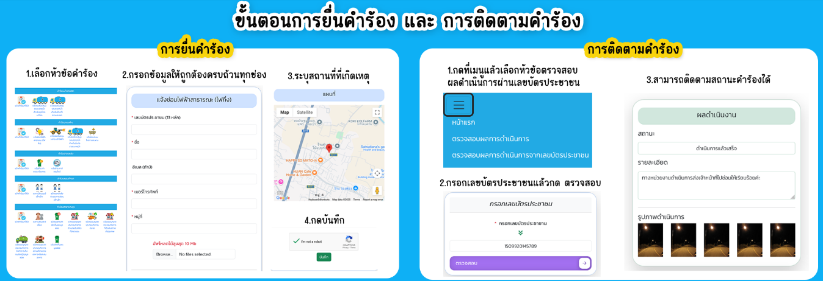
010ระบบการให้บริการE-service

010ระบบการให้บริการE-service
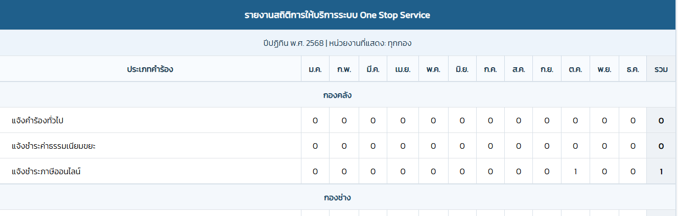
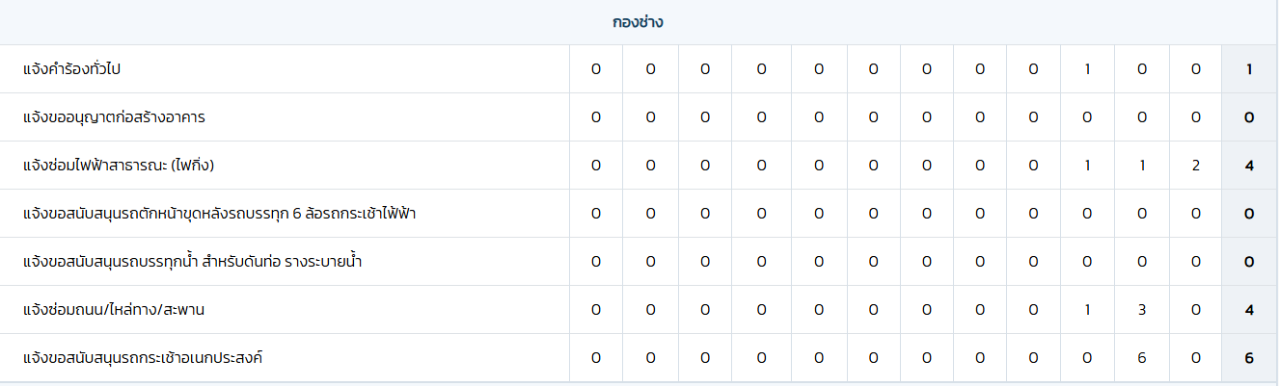

010ระบบการให้บริการE-service
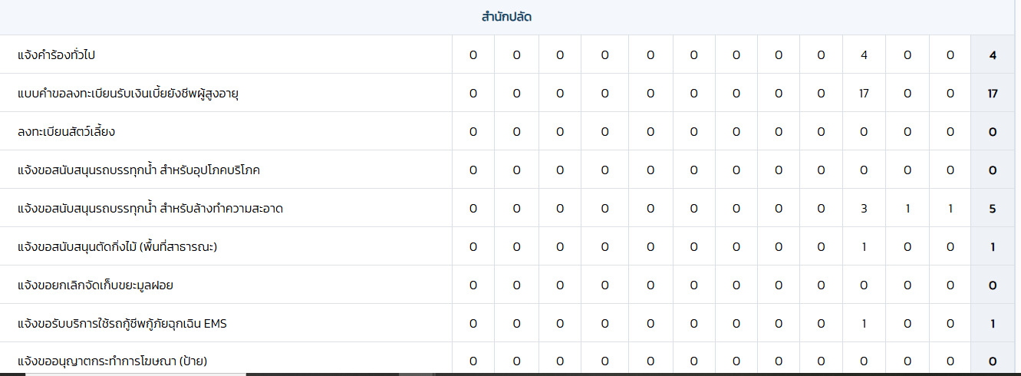
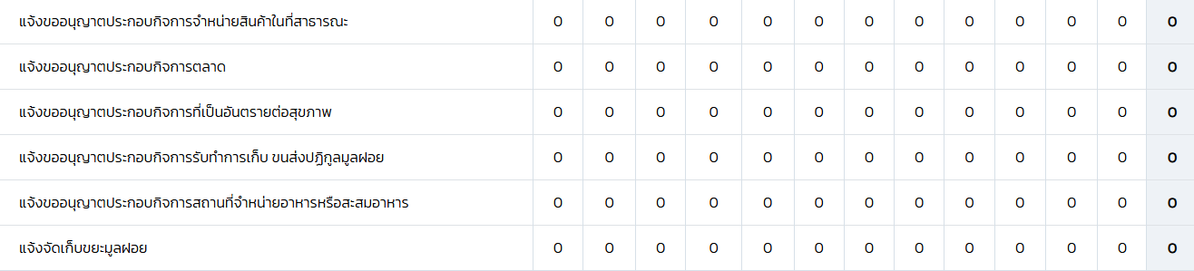
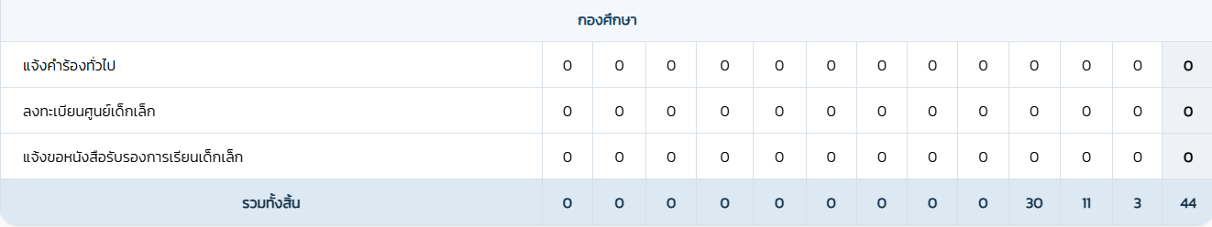

010การให้บริการE-service
การพัฒนาองค์กรที่เกี่ยวข้องกับการประเมินคุณธรรมและความโปร่งใสในการดำเนินงานของหน่วยงานภาครัฐ(ITA)ประจำปีงบประมาณ พ.ศ.2569
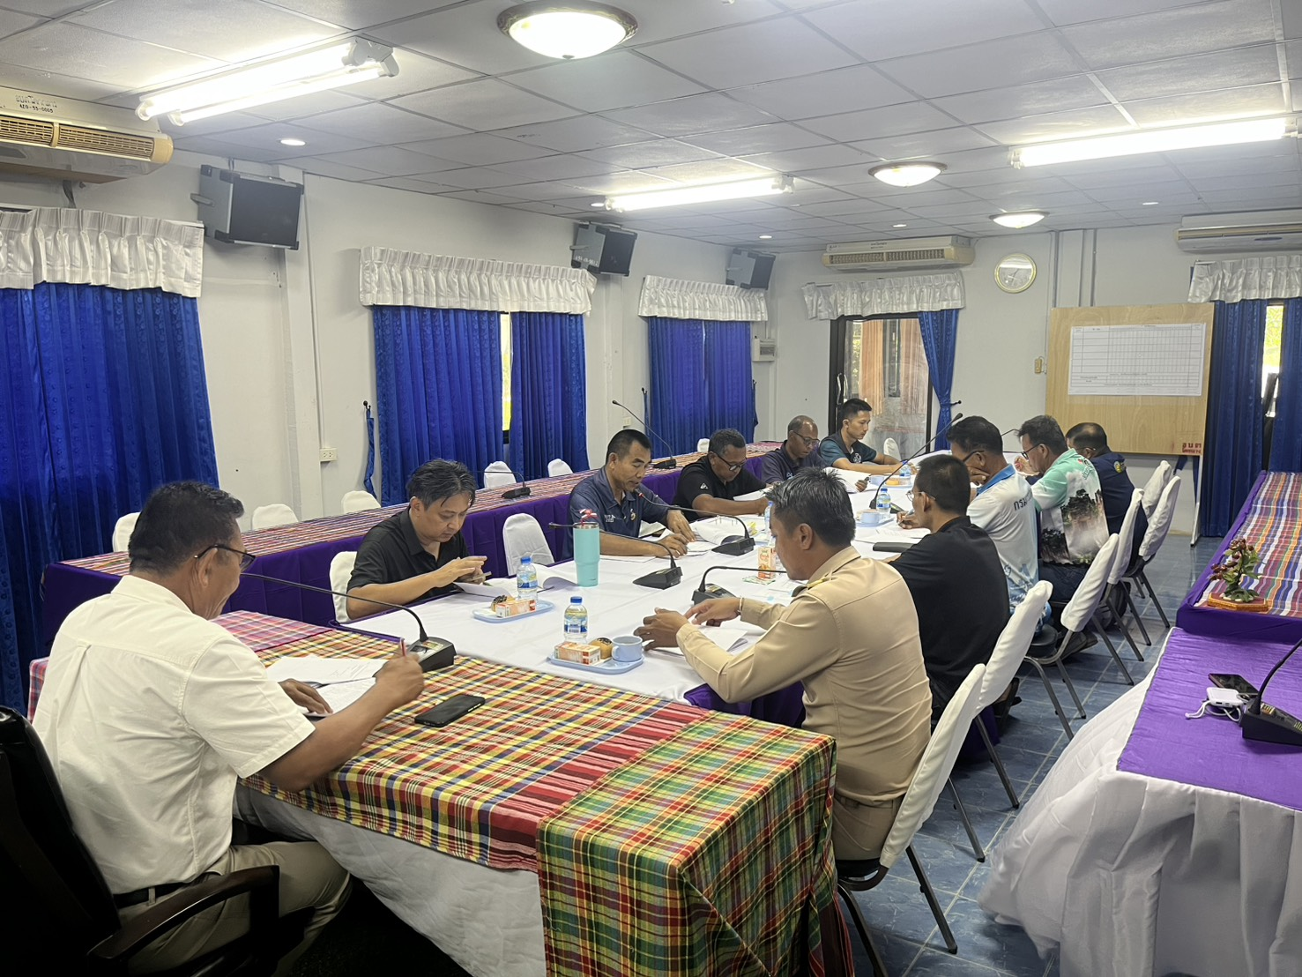
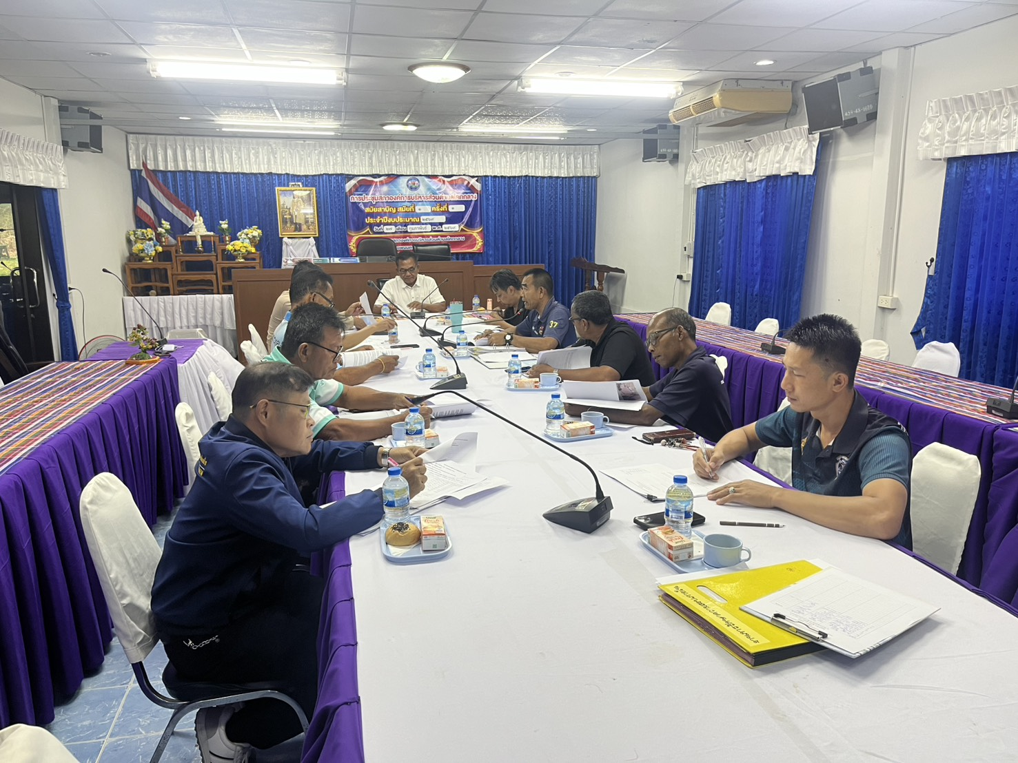
-2-
สำหรับการดำเนินการประเมินคุณธรรมและความโปร่งใสในการดำเนินงานของหน่วยงานภาครัฐประจำปีงบประมาณพ.ศ.2568สำนักงานคณะกรรรมการป้องกันและปราบปรามการทุจริตแห่งชาติได้ประกาศผลการประเมินคุณธรรมและความโปร่งใสในการดำเนินงานของหน่วยงานภาครัฐ (integrity and Transparency Assessment:ITA)ประจำปีงบประมาณ พ.ศ. 2568 ลงวันที่ 15 สิงหาคม 2568 ผลปรากฏดังนี้
หน่วยงาน | คะแนนรวม ITA ปี 2568 | ระดับคะแนน
องค์การบริหารส่วนตำบลโคกกลาง | 95.99 | ผ่านดี

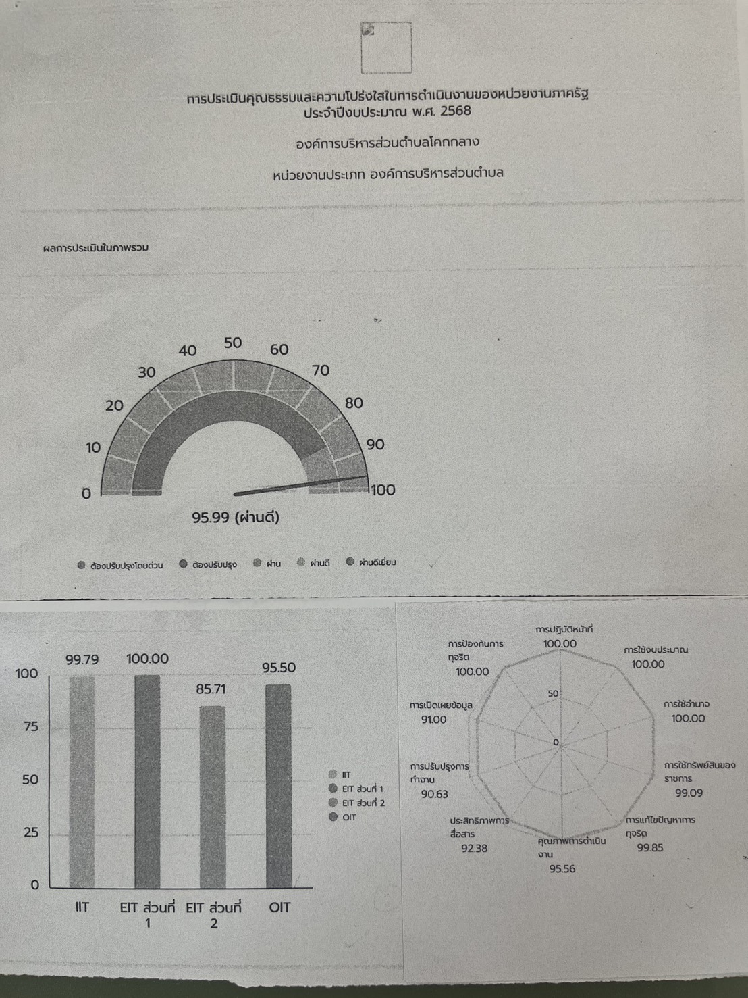
-3-
แนวทางการพัฒนาองค์กรที่เกี่ยวข้องกับการประเมินคุณธรรมจริยธรรมและความโปร่งใสในการดำเนินงานของหน่วยงานภาครัฐ (ITA) ประจำปีงบประมาณ พ.ศ. 2569
จากคะแนนการประเมินคุณธรรมและความโปร่งใสในการดำเนินงานของหน่วยงานภาครัฐ (ITA) ประจำปีงบประมาณ พ.ศ. 2568 สามารถนำผลคะแนนตามตัวชี้วัดไปพัฒนาองค์กรในปีงบประมาณ พ.ศ. 2569ได้ดังนี้
การประเมินตามแบบวัดการรับรู้ของผู้มีส่วนได้ส่วนเสียภายใน (IIT)
องค์การบริหารส่วนตำบลโคกกลางได้มีการดำเนินการตามตัวชี้วัดดังนี้
ตัวชี้วัดที่ 1 การปฏิบัติหน้าที่
ตัวชี้วัดที่ 2 การใช้งบประมาณ
ตัวชี้วัดที่ 3 การใช้อำนาจ
ตัวชี้วัดที่ 4 การใช้ทรัพย์สินของราชการ
ตัวชี้วัดที่ 5 การแก้ไขปัญหาการทุจริต
การประเมินตามแบบวัดการรับรู้ของผู้มีส่วนได้ส่วนเสียภายใน IIT ทั้ง 5 ตัวชี้วัด มีคะแนนสูงแล้ว องค์การบริหารส่วนตำบลโคกกลางจะรักษามาตรฐานการดำเนินงานให้ต่อเนื่องสัมฤทธิ์ผลเพื่อสร้างความไว้วางใจแก่ประชาชนได้มากยิ่งขึ้นในอนาคตและรักษาระดับคะแนนและคอยปรับปรุงอัพเดทข้อมูลอย่างต่อเนื่อง
การประเมินตามแบบวัดการรับรู้ของผู้มีส่วนได้ส่วนเสียภายนอก (EIT)
องค์การบริหารส่วนตำบลโคกลางได้มีการดำเนินการตามตัวชี้วัดดังนี้
ตัวชี้วัดที่ 6 คุณภาพการดำเนินงาน
ตัวชี้วัดที่ 7 ประสิทธิภาพการสื่อสาร
ตัวชี่วัดที่ 8 การปรับปรุงระบบการทำงาน
การประเมินตามแบบวัดการรับรู้ของผู้มีส่วนได้ส่วนเสียภายนอก EIT ตัวชี้วัดที่6 คุณภาพการดำเนินงานและตัวชี้วัดที่8 การปรับปรุงระบบการทำงานมีคะแนนสูงแล้ว องค์การบริหารส่วนตำบลโคกกลางจะรักษามาตรฐานและจะพยายามทำคะแนนให้ได้มากกว่าเดิมและจะรักษามาตรฐานการดำเนินงานให้ต่อเนื่องสัมฤทธิ์ เพื่อสร้างความไว้วางใจวางใจแก่ประชาชนได้มากยิ่งขึ้นในอนาคตในส่วนตัวชี้วัดที่7 ประสิทธิภาพการสื่อสาร องค์การบริหารส่วนตำบลโคกกลางจะดำเนินการดังนี้
1 จัดประชุมชี้แจงบุคลากรภายในส่วนราชการเรื่องการให้ บริการประชาชนอย่างเท่าเทียมกันและเป็นไปตามขั้นตอนที่กำหน
2 เจ้าหน้าที่แต่ละส่วนจัดทำคู่มือให้บริการโดยระบุรายละเอียดชื่องานวิธีการขั้นตอนระยะเวลาที่ใช้
-4-
3 จัดทำช่องทางแสดงความคิดเห็น กระดานสนทนา เพื่อเปิดโอกาสให้ประชาชนเข้ามาร่วมแสดงความคิดเห็น ให้คำแนะนำในการพัฒนาและปรับปรุงการปฏิบัติงานของอบต.ผ่านระบบออนไล้น์ของหน่วยงาน
4 เผยแพร่คู่มือการปฏิบัติงานในการให้บริการประชาชนบนเว็บไซ้ต์หลักของหน่วยงาน
5 ประชาสัมพันธ์ข้อมูลข่าวสารซึ่งกำหนดไว้ในเวปไซต์ของหน่วยงาน และช่องทางอื่นๆ เช่น facebook และ line ของอบต.พร้อมทั้งกำหนดผู้รับผิดชอบในการดำเนินการ
6 ปรับปรุงช่องทางการเผยแพร่ข้อมูลของหน่วนงานให้เข่าถึงได้ง่าย ผู้รับบริการได้รับบริการอย่างรวดเร็วขึ้นเป็นธรรม รวมถึงข้อมูลข่าวสารที่เผยแพร่ให้ประชาชนหรือผู้รับบริการได้รับทราบมีความชัดเจน
7 พัฒนาระบบ E-service และประชาสัมพันธ์การให้บริการผ่านระบบและขั้นตอนการรับบริการออนไลน์ เพื่อให้ประชาชนเข้าใช้บริการผ่านช่องทางมากขึ้น
8 ดำเนินการปรับปรุงและจัดทำสื่อประชาสัมพันธ์ข้อมูลข่าวสาร และเปิดเผยข้อมูลข่าวสาร กิจกรรมของอบต.บนเว็บไซต์หลักของหน่วยงาน สื่อสิ่งพิมพ์ และ facebook ให้เป็นปัจจุบัน
9 เผยแพร่และประชาสัมพันธ์ข้อมูลข่าวสาร และผลการดำเนินงานอย่างต่อเนื่องและเป็นปัจจุบันโดยผ่านช่องทาง www.khokklang.go.th และ facebook ของหน่วยงานให้ประชาชนสามารถเข้าถึงและรับทราบข้อมูลข่าวสารได้อย่างรวดเร็ว
10 เปิดช่องทางรับฟังความคิดเห็นเกี่ยวกับการดำเนินงานการให้บริการมากยิ่งขึ้น การประเมินตามแบบวัดการเปิดเผยข้อมูลสาธารณะ (OIT)
องค์การบริหารส่วนตำบลโคกกลางได้มีการดำเนินการตามตัวชี้วัด ดังนี้
ตัวชี้วัดที่ 9 การเปิดเผยข้อมูล
ตัวชี้วัดที่ 10 การป้องกันการทุจริต
การประเมินตามแบบวัดการเปิดเผยข้อมูลสาธารณะ ( Open Data lntegrity and Transparency Assessment : OIT ) ตัวชี้วัดที่ 9 การเปิดเผยข้อมูล และตัวชี้วัดที่ 10 การป้องกันการทุจริตผ่านตามหลักเกณฑ์ที่กำหนด องค์การบริหารส่วนตำบลโคกกลางจะพัฒนาประสิทธิภาพของการทำงาน ให้มีความต่อเนื่องเพื่อสร้างความไว้วางใจแก่ประชาชน และอัพเดทข้อมูลเป็นประจำอย่างต่อเนื่อง

